**Конспект занятия по изобразительной деятельности (аппликация) в средней группе**

**"Российский флаг"**

***Воспитатель: Ромашко Жанна Сергеевна***

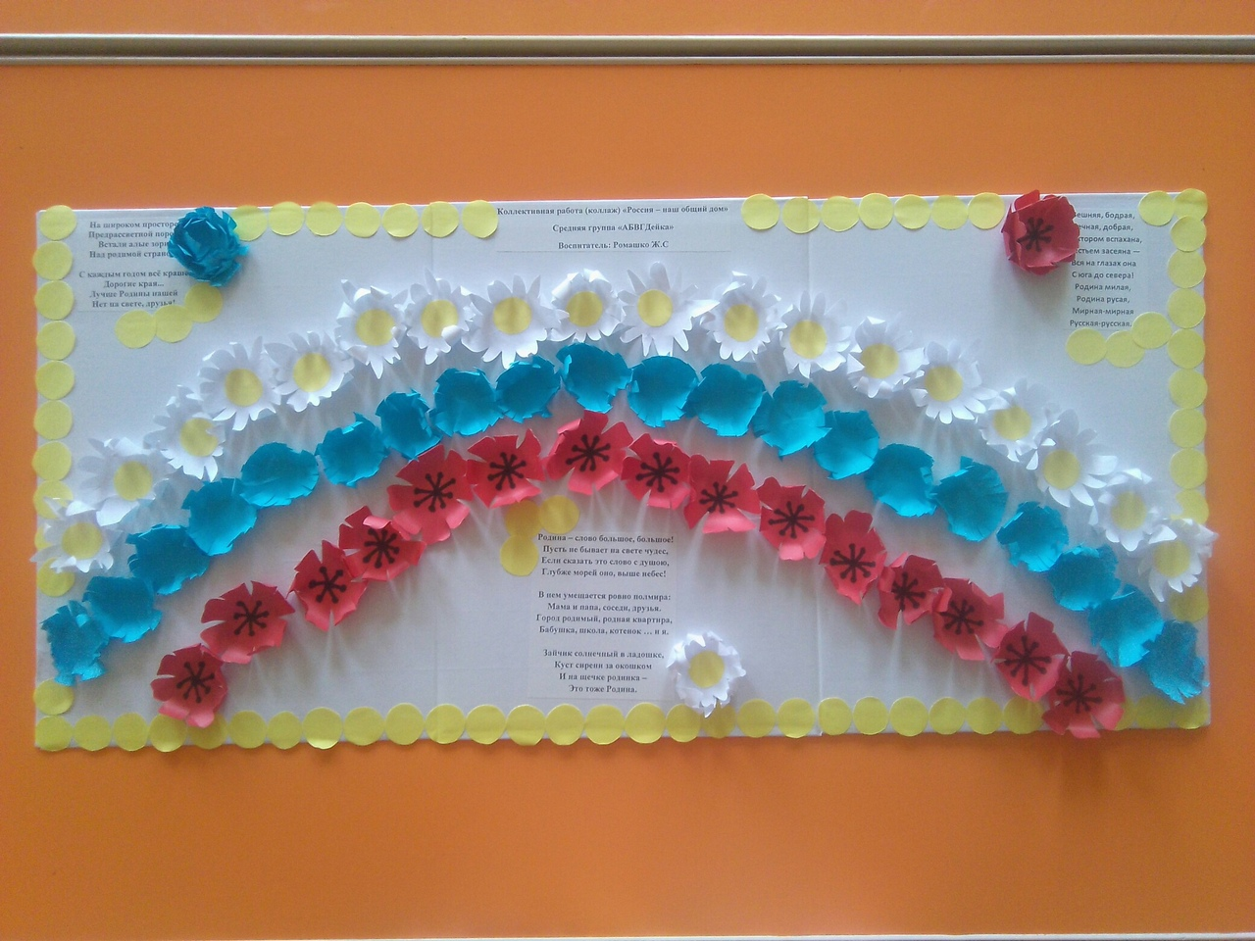

**Программное содержание:**

Обобщить знания детей о Государственном флаге России;

Познакомить детей с представлением о флаге как о государственном символе, со значением флага в современной жизни;

Познакомить со значением цветов, изображённых на флаге;

Закреплять умения работать ножницами; учить получать прямоугольные детали, складывая квадрат пополам и разрезая его по линии сгиба; аккуратно наклеивать изображение в определённой последовательности.

**Материал:** изображение Государственного флага России (репродукция, фотография); запись Гимна России в исполнении детей; квадраты из цветной бумаги 10х10, цветной картон А5, полоски из коричневой бумаги шириной 1.5 см, ножницы, клей.

ХОД ЗАНЯТИЯ

Воспитатель: Ребята, как называется страна, в которой мы живем?

Ответы детей.

Воспитатель: Правильно, Россия. В России, как и каждой стране мира, есть свой флаг. Флаги разных стран отличаются друг от друга. Они могут быть похожи, но двух одинаковых вы никогда не найдете. Сегодня мы познакомимся с Государственным Флагом России.

*Воспитатель показывает детям изображение Государственного флага на мольберте и спрашивает:*

- Кто знает, что это такое?

Ответы детей.

Воспитатель: Флаг символизирует нашу Родину. Где вы видели Государственный флаг в нашем городе?

Ответы детей.

Воспитатель (обобщает ответы детей): Правильно. В торжественные дни, государственные праздники российский флаг вывешивается на общественных зданиях, школах. А еще Государственный флаг можно увидеть на автомобиле Президента, боевых кораблях и самолётах российской армии, космических кораблях. Под Российским флагом выступают наши спортсмены на всех спортивных соревнованиях, олимпиадах. На трибунах их встречают болельщики и приветствуют Российскими флагами.

Воспитатель: Что изображено на Флаге России?

Ответы детей.

Воспитатель: Государственный флаг Российской Федерации состоит из трех одинаковых по размеру горизонтальных полос: верхней - белого, средней - синего и нижней - красного цвета. Каждая полоса имеет свое значение. Белый цвет – это цвет мира и мудрости. Он говорит о том, что наша страна миролюбивая. Синий цвет – цвет неба, воды, моря – символ свободы и веры, верности. Народ любит свою страну, верен ей, защищает ее. Красный цвет – это цвет силы и мужества. Наша страна сильная. Мы все любим нашу страну и гордимся ею. Давайте послушаем самую главную песню нашей Родины - гимн России.

*Звучит запись гимна России в исполнении детей.*

Воспитатель: Что же мы узнали сегодня? Мы познакомились с Государственным флагом нашей страны. Мы назвали места, где его можно увидеть. Мы определили, что изображено на флаге и узнали, что означают цвета российского флага. А теперь пусть каждый из вас сделает себе маленький российский флажок.

*Рассказ сопровождается показом материалов.*

Воспитатель: Какого цвета бумага нам понадобится? Выберите квадраты необходимого цвета и положите перед собой. Готовы? Складываем квадраты пополам, уголок к уголку, и проглаживаем ладошкой. Разворачиваем, у нас получилась "книжечка". Теперь возьмите ножницы и разрежьте квадрат по линии сгиба. Что у нас получилось? (Ответы детей). Правильно, два прямоугольника. Таким способом изготавливаются все полосы для ваших флажков.

*Дети разрезают все три квадрата на прямоугольники.*

Воспитатель: Полосу какого цвета мы будем наклеивать первой? А следующая полоса будет какого цвета? А самая нижняя полоса какая? Если вы затрудняетесь, посмотрите на фотографии и образец на доске.

Воспитатель: А кто-нибудь из вас догадался, для чего длинная коричневая полоска у вас на тарелочках? (Ответы детей). Правильно, эта "палочка" на флаге называется древко. Приклейте полоску по краю флага, а лишнюю часть - срежьте.

*По ходу самостоятельной работы оказание помощи затрудняющимся детям, похвала детей за правильность выполнения, аккуратность в работе, скорость выполнения. В конце занятия Подведение итогов. Работы* ***детей размещаем на доске****, рядом с иллюстрацией* ***российского флага***.

Воспитатель: Какие красивые флажки у вас получились! Давайте ещё раз повторим, как называется наша Родина? (Ответы детей).

Воспитатель: - Какого цвета полосы на **российском флаге**?

Ответы детей: - Белый, синий, красный.

Воспитатель: Молодцы, а теперь пойдемте повесим ваши флаги на выставку!

